**Профилактика оптической дисграфии.**

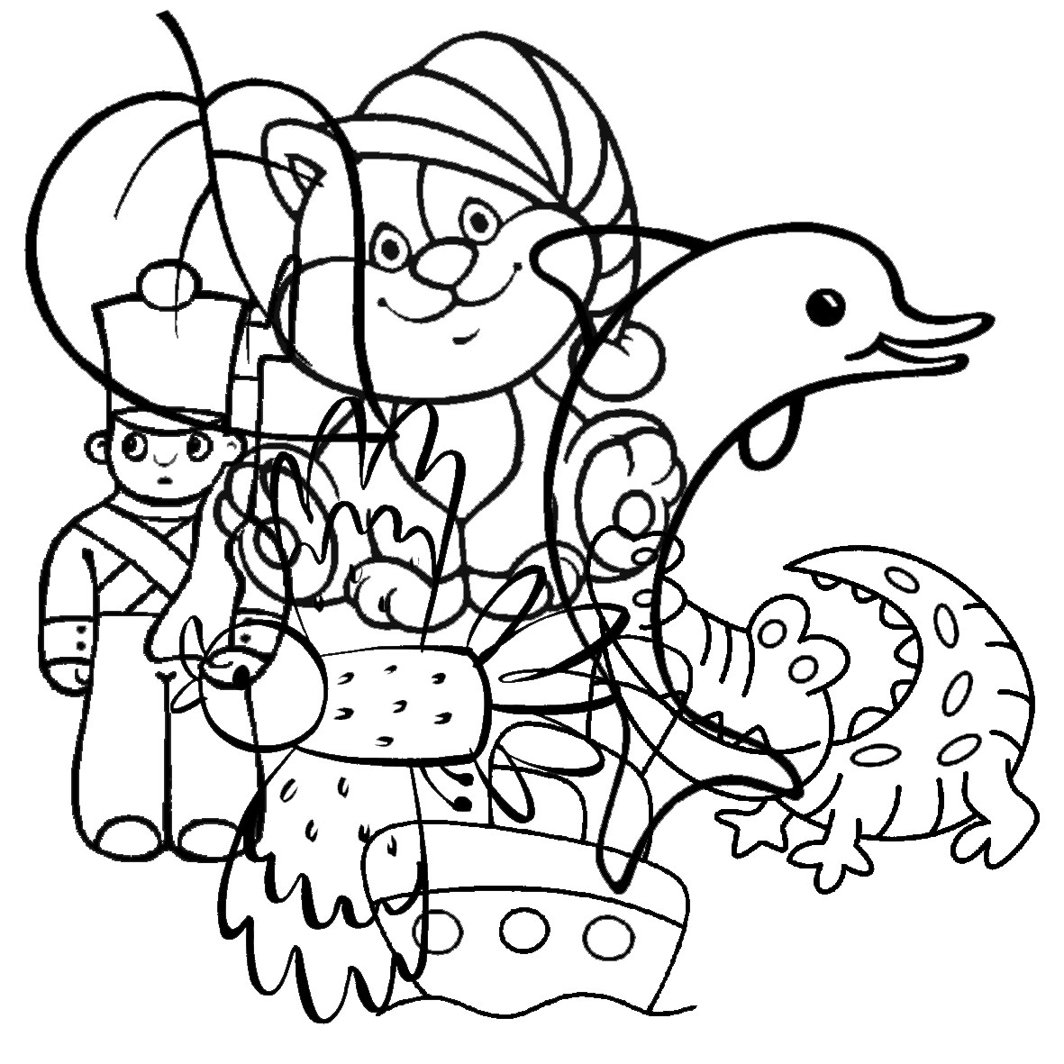

Найди все картинки!